Ваш ребёнок начинает посещать логопедическую группу.
Режим пребывания в логопедической группе несколько отличается от пребывания в общеобразовательной группе детского сада.
1. Группа работает с с7.30 до18.00. 2.Ежедневно в 8.05 проводится утренняя гимнастика, поэтому в 8.00 дети уже должны находиться в группе (необходима единая физкультурная форма). 3. Каждому ребёнку один раз в неделю(в пятницу) выдаются игры и упражнения на звукопроизношение (в зависимости от этапа работы со звуками), а также на закрепление лексической темы. Папку сдаем в четверг (через неделю).
По всем вопросам относительно упражнений предложенных вам для закрепления, необходимо обращаться к логопеду и воспитателям группы. Вам, наши уважаемые родители мы всегда готовы ответить и по возможности помочь.
4. Если заболел ребенок, обязательно необходимо сообщить об этом педагогам группы.
За материалом для закрепления приходим в обязательном порядке.
5.Обо всех изменениях связанных с прерыванием учебного процесса (отъезд в отпуск, либо иные причины ) сообщаем педагогам заранее!!!
Зная порядок посещения логопедической группы, хочу сказать Вам, уважаемые родители, что главной причиной возникновения нарушений звукопроизношения является расстройство подвижности артикуляционных органов. Без восстановления нарушенных функций мы не можем надеяться на исправление речевого дефекта. Поэтому специалисты много времени и внимания уделяют артикуляционной гимнастике, с которой и начинается наша работа по подготовке и постановке правильного звукопроизношения. Комплексов артикуляционных упражнений существует огромное количество.
Главная задача артикуляционной гимнастики - это восстановление двигательных функций языка, так как язык является наиболее подвижным органом речи и непосредственно отвечает за правильное произнесение множества звуков. Очень важно не просто выполнять артикуляционную гимнастику, а делать это правильно и качественно.
Предлагаем вашему вниманию основные правила проведения артикуляционной гимнастики .
- Артикуляционную гимнастику следует проводить ежедневно два раза в день, уделяя ей по 5-10 минут. Желательно, чтобы после последнего приёма пищи прошло не менее часа. Следите, чтобы и у вас и у ребёнка руки были чистые!!!
- Перед тем как начинать домашние занятия с ребёнком, родители должны сами освоить те упражнения, которые они предлагают малышу.
- Во время занятий ребёнок должен быть достаточно спокоен, находиться в удобной позе. На первых порах перед ним обязательно должно стоять зеркало для зрительного самоконтроля.
- Перед тем как начать занятия артикуляционной гимнастикой, желательно, чтобы вы выучили с ребёнком, как называются основные артикуляционные органы.
- В ходе каждого занятия артикуляционной гимнастикой обязательно уделите 3-5 минут повторению уже известных ребёнку упражнений, а затем переходите к новым.
- Не сердитесь на ребёнка, если какое-то движение не получается совсем, умение приходит постепенно.
- Вполне допустимо использование различных хитростей: например, для правильного выполнения упражнения, которое предполагает облизывание губ, очень эффективно намазать губы ребёнка чем-то сладким и попросить их облизать.
- Подойдите к артикуляционной гимнастике творчески. Заинтересуйте ребёнка, привлекайте других членов семьи, любимые игрушки. Сделайте так, чтобы малышу было интересно. Творите вместе, придумывайте маленькие истории для каждого упражнения, сочините сказку для целого комплекса.
- Не нужно слепо выполнять весь комплекс артикуляционной гимнастики. В первую очередь отталкивайтесь от истинных потребностей ребёнка и , конечно, от его состояния на момент занятия.
Следуя этим правилам Вы и ваш ребёнок легко сможет овладеть базовым комплексом упражнений по постановке отсутствующих звуков.

Артикуляционная гимнастика-комплекс универсальных упражнений для губ и языка, которые выполняются при нарушении основных групп звуков.

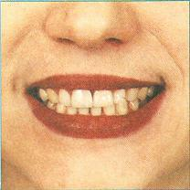
Регулярное выполнение артикуляционной гимнастики поможет:
• Улучшить кровоснабжение артикуляторных органов.
• Укрепить мышечную систему языка, губ, щек.
• Научить ребенка удерживать определенную артикуляторную позу, увеличить амплитуду движений, уменьшить спастичность (напряженность) органов артикуляции.

"Улыбка"("заборчик")
Улыбнуться без напряжения, чтобы были видны передние верхние и нижниу зубы. Удерживать 5-10 секунд. Следить, чтобы при улыбке губы не подворачивались внутрь.

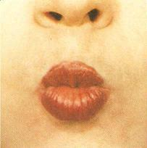
«Дудочка»(«хоботок»)
Вытянуть сомкнутые губы вперед. Удерживать их в таком положении под счет от 1 до 5-10. Если ребенок не может самостоятельно произвольно вытянуть губы, можно предложить ему дотянуться губками до конфеты. Можно пропеть вместе с ребенком звук У. В дальнейшем можно чередовать упражнения 1 и 2.

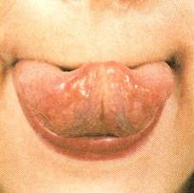
«Качели»Слегка улыбнуться, приоткрыть рот, положить широкий край языка на верхнюю губу, затем на нижнюю губу. В дальнейшем чередовать упражнения 10-12 раз.

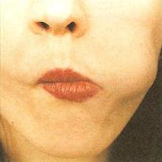
«Футболист»Рот закрыт. Язык поочередно упирается в правую и левую щеки, оставаясь в каждом положении по 3-5 секунд.
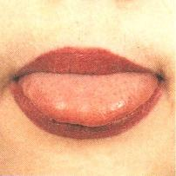

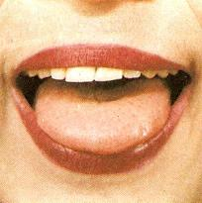
«Накажем непослушный язычок»Улыбнуться, приоткрыть рот, спокойно положить язык на нижнюю губу, пошлепывая его губами, произносить: Пя-пя-пя-пя..» . Легче всего пошлепать кончик, потом шлепайте серединку языка. Медленно двигайте язык вперед – назад. Упражнение хорошо снимает излишнее напряжение языка.
«Лопаточка»Улыбнуться, приоткрыть рот, положить широкий передний край языка на нижнюю губу. Удерживать в таком положении под счет от 1 до 5-10.
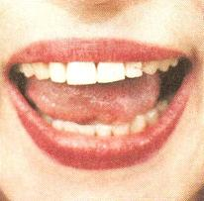
«Чистим нижние зубки» (с внутренней стороны)
Улыбнуться, показать зубы, прикрыть рот и кончиком языка «почистить» нижние зубы с внутренней стороны. Двигая язычком из стороны в сторону, следите, чтобы он находился у десен. Упражнение полезно при межзубном сигматизме.
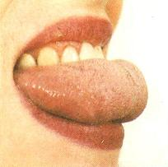
«Катушка»Улыбнуться, открыть рот. Кончик языка упирается в нижние зубы с внутренней стороны («горка»). Широкий язык «выкатывать» вперед и убирать вглубь рта (качать горку). Упражнение повторить 8-10 раз в спокойном темпе. Рекомендуют при подготовке языка к постановке свистящих звуков.
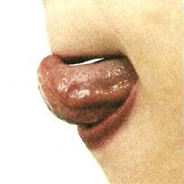
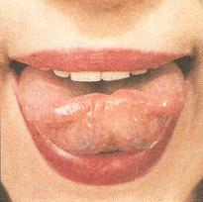
«Чашечка»Улыбнуться, открыть рот и установить язык наверху в форме чашки. Если «чашка» не получается, то надо продолжать делать упражнение 10 «Накажем непослушный язычок». Во время выполнения этого упражнения рекомендуется помогать ребенку поднимать язык при помощи шпателя или пальца. Удерживать в положении «чашечка» в течение 5-10 секунд. Рекомендуется в период подготовки языка к постановке шипящих и соноров.
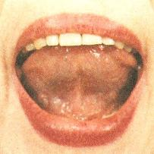
«Вкусное варенье»Улыбнуться, открыть рот и языком в форме «чашечки» облизать верхнюю губу. Движения направлены сверху вниз. Можно продолжить движение и убрать язык в рот, не разрушая «чашечки». Нужно следить за тем, чтобы нижняя челюсть во время этого упражнения была неподвижна. Упражнение помогает в подготовке к постановке шипящих и соноров.
«Маляр»Улыбнуться, открыть рот и «покрасить» кончиком языка твердое небо («потолок») делая движения языком вперед- назад, поглаживая небо.
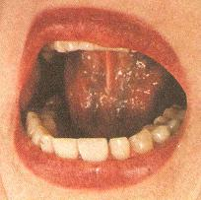
«Лошадка» Улыбнуться, широко открыть рот пощелкать кончиком языка наверху. Ускоряем темп. Следить за тем, чтобы нижняя челюсть не двигалась.
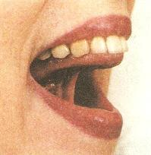
«Грибок»Улыбнуться, присосать язык к небу, чтобы подъязычная связка натянулась («ножка гриба»). Удерживать в таком положении язык в течение 5-10 минут. Если так сделать не удается, то вернитесь к упражнению «лошадка». Упражнение направлено на растягивание подъязычной уздечки.
Выполнение комплекса артикуляционных упражнений способствует более успешному появлению чистой речи у наших детей! Поздравляю всех с началом учебного года.
Учитель-логопед: Ксензик Анна Александровна.

